《数据库技术》实验3
课程名称：数据库技术 |  | 学期：秋季 | 实验日期：2022.12.14
实验名称：触发器 |  | 学院：信息学院  学时：2学时 | 指导教师：  实验编号：4
姓名： 黄珀芝 | 学号： 20201050331 |  | 专业： 计算机科学与技术

一、实验目的
掌握数据库触发器的设计和使用方法。能够理解不同类型触发器的作用和执行原理
二、实验内容
1．考虑下面的关系模式：
Teacher（Tno, Tname, Tage, Tsex）
Department（Dno, Dname, Tno） /*其中Tno为系主任的职工号*
Work（Tno, Dno, Year, Salary） /*某系某职工在某一年的工资*/
将下列要求写成触发器：
（1）在插入新教师时，也将此教师信息插入Work关系中，不确定的属性赋以NULL值；
（2）在更新教师年龄时，如果新年龄比旧年龄低则用旧年龄代替。
三、实验环境
Microsoft SQL Server 2016 或MySQL
四、实验过程
注：在以下方格里按照题目的序号给出实验的代码和结果的截图
1．根据关系模式的要求，用SQL语言编写触发器
（1）在插入新教师时，也将此教师信息插入Work关系中，不确定的属性赋以NULL值；

先创建三个表：
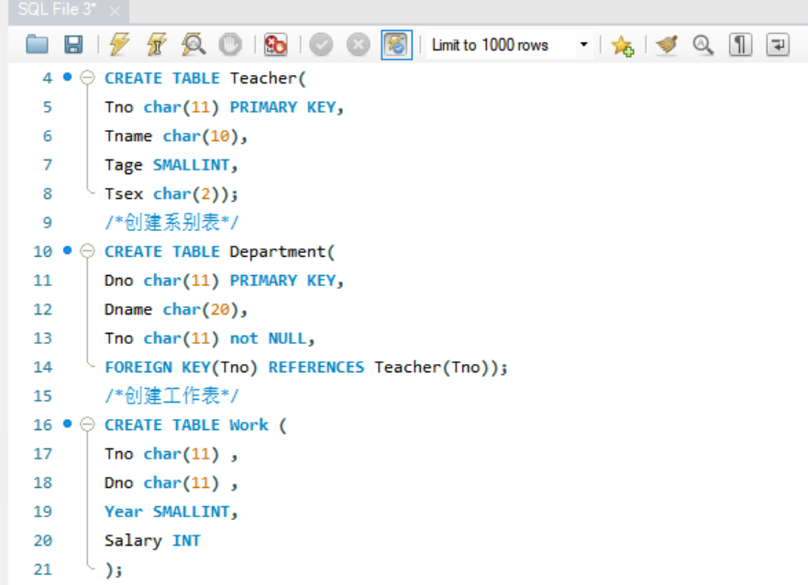

创建触发器代码：
CREATE TRIGGER new_Teacher
AFTER INSERT ON Teacher FOR EACH ROW
BEGIN
INSERT INTO Work
VALUES(NEW.Tno,NULL,NULL,NULL)；
END;
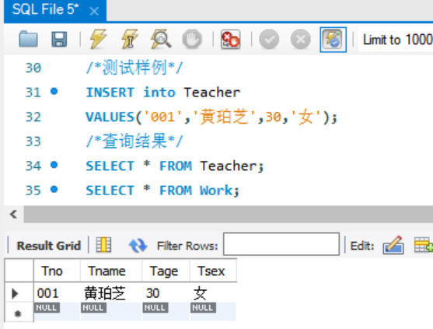
测试样例：

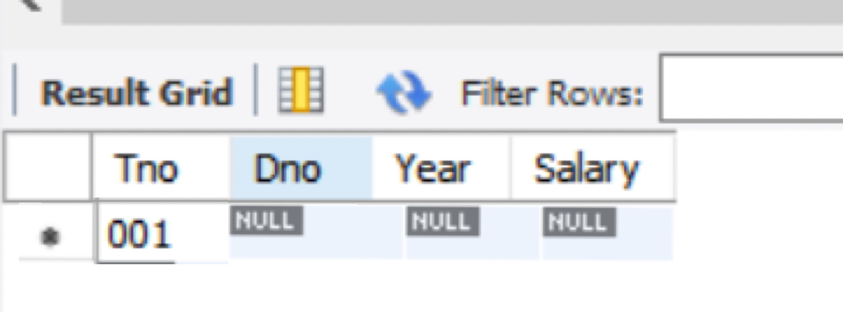

- 在更新教师年龄时，如果新年龄比旧年龄低则用旧年龄代替。

/*创建触发器2*/
CREATE TRIGGER new_age
BEFORE UPDATE ON Teacher FOR EACH ROW
BEGIN
IF(NEW.Tage<OLD.Tage) THEN
SET NEW.Tage=OLD.Tage
END IF
END;

测试样例：
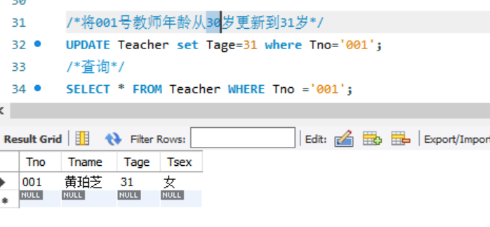

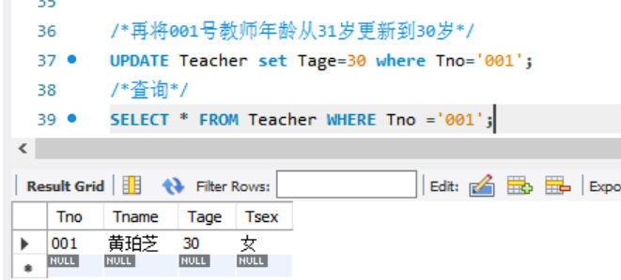

（3）定义职工年龄不得超过60岁。

职工需要分为原有和新加入两类，原有职工超过60岁需删除记录，新家入超过60岁不予录取，所以要分两种情况讨论：

- 已有记录的职工超过60岁，删除其工作记录。
UPDATE Work SET Dno='001',YEAR=2020,Salary=5500 WHERE Tno='001';
/*查询对应记录*/
SELECT * FROM Work WHERE Tno='001';

/*建立职工年龄超过60就删除工作记录（退休）的触发器*/
CREATE TRIGGER limit_age1
AFTER UPDATE ON Teacher FOR EACH ROW
BEGIN
IF(OLD.Tage>60) THEN
DELETE FROM Work WHERE Work.Tno=OLD.Tno;
END IF;
END
/*更新1号工作年龄至61岁*/
UPDATE Teacher SET Tage=61 WHERE Tno='001';
/*查询对应工作记录*/
SELECT * FROM Work WHERE Tno='001';

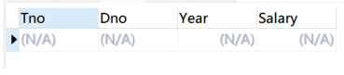

- 新加入超过60岁的员工，不予接受，删除记录：
CREATE TRIGGER limit_age2
AFTER INSERT ON Teacher FOR EACH ROW
BEGIN
IF(NEW.Tage>60) THEN
DELETE FROM Work WHERE Work.Tno=NEW.Tno;
END IF;
END
/*插入61岁新员工的记录*/
INSERT INTO Teacher
VALUES('002','李四',63,'男');
/*更新其工作记录*/
UPDATE Work SET Dno='002',YEAR=2022,Salary=4000 WHERE Tno='002';
/*查询*/
SELECT * FROM Work WHERE Tno='002';
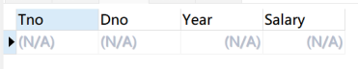
已经删除
五、实验总结
1．遇到的问题及解决过程
本次实验遇到的问题不多，多数在（3）问里，一开始没有考虑到两种情况，后面才意识到需要分开讨论，并且分别编写触发器。

2．产生的错误及原因分析
在最开始的编写时候遇到了这样的错误：

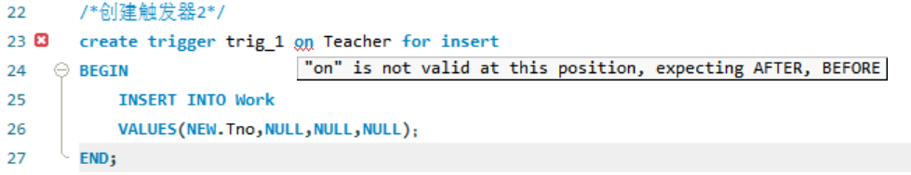

多次查找，并没有发现到底23行这句语句为什么会报错，因为这个语句的用法我查询过，许多人都是这样用的，其余人也没有报错。但后来发现大部分人是在server里面运行的，我的版本或许无法容纳这种语法。根据他提示的错误：expecting AFTER,BEFORE，推测是需要在前面后面再加after或者before语句，修改后如下：
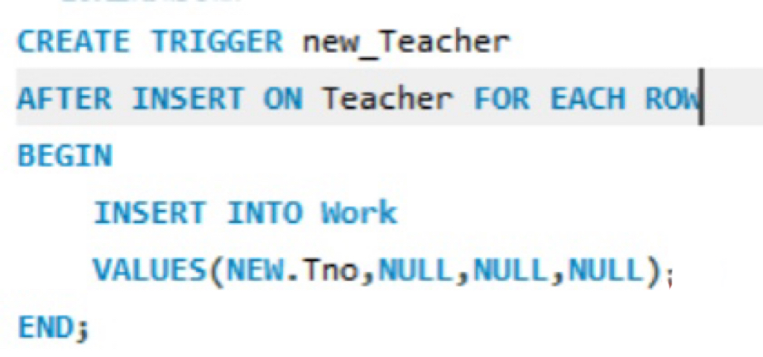

不再报错。也可以成功运行。

3．体会和收获
MySQL的触发器是按照BEFORE触发器、行操作、AFTER触发器的顺序执行的，其中任何一步发生错误都不会继续执行剩下的操作。如果对事务表进行的操作，如果出现错误，那么将会被回滚。如果是对非事务表进行操作，那么就无法回滚了，数据可能会出错。
遇到错误时不要着急，先检查语句，或许也是版本问题，多修改总会成功编译的。

六、参考文献
1． 数据库系统概论（第5版）[M]，王珊、萨师煊主编，高等教育出版社，2014年。
2．数据库系统概论（第5版）实验指导与习题解析[M]，王珊、萨师煊主编，高等教育出版社，2014年。
3．数据库系统实验设计[M],王浩鸣、李秀娟主编，中国铁道出版社，2021
七、教师评语

